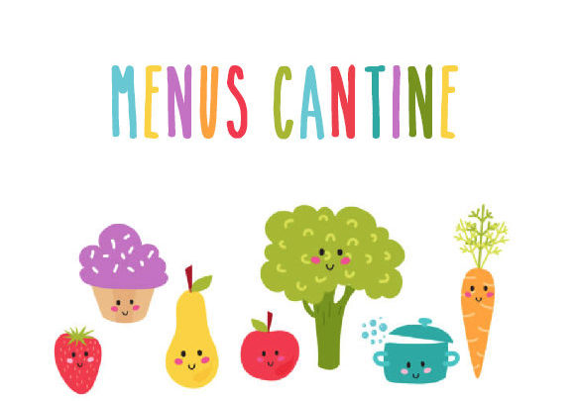Restaurant Scolaire Ecole Yves Coppens
Semaine du 01 au 05 Février 2021 Le repas est accompagné tous les jours de pain BIO

LUNDI | MARDI | JEUDI | VENDREDI
Brocoli crème amande estragon | Betteraves | Accras de morue | Soupe de légumes
Filet de poulet  Champignons persillade | Spaghettis bolognaises | Tajine de légumes pois chiches fruits secs | Cordon bleu
Blé ciboulette | Salade verte |  | Salsifi meunière
Laitage | Laitage | Laitage | Laitage
Cocktail de fruits | Crêpe | Fruit | Mousse passion mangue

